2022年湖南省湘潭市中考生物试卷
一、选择题：（每小题2分，共50分）以下各题均只有一个最佳答案。
1. “篱落疏疏一径深，树头花落未成阴。儿童急走追黄蝶，飞入菜花无处寻。”诗中的树、儿童、黄蝶、菜都是生物，下列不属于这些生物都具有的特征是（ ）
A 能进行呼吸作用 B. 能进行光合作用
C. 能排出体内产生的废物 D. 能对外界刺激作出反应
2. 乐乐同学利用黑藻叶片制作临时装片并用显微镜观察，下列叙述错误的是（ ）
A. 用镊子取一片黑藻的幼嫩小叶，放在载玻片上的清水中
B. 使用显微镜时应先对光，以通过目镜看到明亮的圆形视野为宜
C. 若将视野中左下方的细胞移至中央，应向左下方移动装片
D. 将显微镜的放大倍数从50倍调至160倍，视野将变亮
3. 如图表示可可西里的部分生物构成的食物网，下列叙述正确的是（ ）
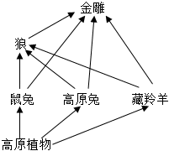
A. 物质和能量沿着食物链和食物网流动
B. 体内有毒物质积累最多的是狼
C. 藏羚羊、金雕、高原植物都属于消费者
D. 若鼠兔数量减少，狼的数量也立即减少
4. 俗话说“龙生龙、凤生凤”，决定生龙还是生凤的遗传物质主要位于（ ）
A. 细胞壁 B. 细胞膜 C. 细胞质 D. 细胞核
5. 人体受精卵经细胞分裂和分化形成多种组织细胞，下列叙述不正确的是（ ）
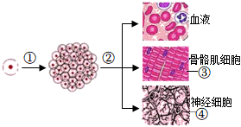
A. ①表示细胞分裂 B. ②表示细胞分化
C. ①过程中染色体先复制再均分 D. ③和④的遗传物质不同
6. 冬瓜多蔓生，花呈黄色，大多为单性花，雌花和雄花的结构如图所示，下列叙述错误的是（ ）
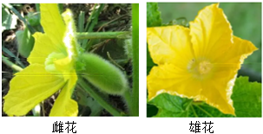
A. 冬瓜可以异花传粉，传粉媒介主要是昆虫
B. 雄蕊由含花粉的花药和含花粉管的花丝组成
C. 精子到达胚珠与卵细胞结合形成受精卵
D. 一个冬瓜中有许多种子，是因为子房中有许多胚珠
7. 垂柳和旱柳是常见的绿化树种，园林工作者对垂柳和旱柳的光合作用进行了研究，结果如图。下列叙述正确的是（ ）
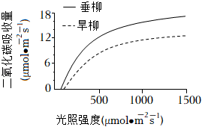
A. 随着光照强度增加，垂柳的光合速率一直增强
B. 相同光照强度下，旱柳的二氧化碳吸收量比垂柳多
C. 随着光照强度增加，旱柳释放的氧气比垂柳少
D. 二氧化碳吸收量为0时，垂柳不进行光合作用
8. 某成年女性不孕，经查仅由双侧输卵管堵塞引起，则下列描述该患者不会出现的是（ ）
A. 能产生卵细胞 B. 能分泌雌性激素
C. 精子与卵细胞在体内无法结合 D. 月经将不再出现
9. “馒头在口腔中的变化”实验记录如下表，下列叙述不正确的是（ ）
编号 | 甲 | 乙 | 丙
加入物质 | 馒头碎屑+2毫升唾液 | 馒头碎屑+2毫升清水 | 馒头块+2毫升唾液
处理方式 | 充分搅拌 | 充分搅拌 | 不搅拌
处理方式 | 37℃水浴10分钟后，滴加2滴碘液
实验现象 | 不变蓝 | 变蓝 | 部分变蓝

A. 为缩短实验时间，可将水浴温度调至100℃
B. 水浴10分钟是因为唾液对淀粉的分解需要一定的时间
C. 甲、丙两组实验的变量是牙齿的咀嚼和舌的搅拌
D. 甲、乙两组实验说明唾液能分解淀粉
10. 人体内肺泡可以与血液发生气体交换，相关叙述错误是（ ）
A. 肺泡数目多，扩大了与血液之间进行气体交换的表面积
B. 肺泡壁和毛细血管壁都是一层扁平的上皮细胞
C. 通过呼吸作用实现了肺泡与血液之间的气体交换
D. 血液流经肺部毛细血管时，血液中氧气含量增加
11. 人体通过排尿不仅能排出废物，也能维持体内水和无机盐的平衡。下列叙述错误的是（ ）
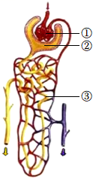
A. 如果①发生病变，可能出现血尿
B. ①和②中葡萄糖和无机盐的百分含量基本相同
C. ②中的液体叫做原尿
D. 如果出现糖尿，一定是③发生病变
12. 下列关于血管的叙述错误的是（ ）
A. 动脉把血液从心脏运送到全身各处
B. 毛细血管分布最广，内径很小，红细胞单行通过
C. 血液的流向为静脉→毛细血管→动脉
D. 手臂上的“青筋”是静脉血管
13. 网球作为世界上最流行的体育项目之一，一直深受人们青睐。当网球从对方场地传到自己场地时，运动员始终能够看清球的位置，原因是（ ）
A. 晶状体曲度由小变大 B. 晶状体曲度由大变小
C. 瞳孔由大变小，晶状体曲度不变 D. 瞳孔由小变大，晶状体曲度不变
14. 冰壶运动被大家喻为冰上的“国际象棋”，它展现动静之美，取舍之智慧。髋关节的灵活性能让运动员在投壶时维持较低的身体重心。如图是髋关节结构图，下列叙述错误的是（ ）
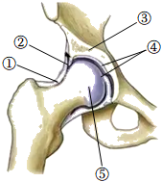
A. 结构②中的滑液和④可以增加关节的灵活性
B. 结构⑤从结构③滑脱出来，叫做骨折
C. 髋关节在运动中起到了支点的作用
D. 完成投壶动作的动力来自骨骼肌
15. 震旦鸦雀被称为“鸟中大熊猫”。其雏鸟不会主动觅食，先由亲鸟喂养，再转变为亲鸟搜寻食物、雏鸟啄取，最终雏鸟才能像亲鸟一样用坚硬的喙敲打芦苇秆，捉出里面的虫子。下列对震旦鸦雀的捕食行为描述错误的是（ ）
A. 属于学习行为 B. 完全由遗传物质决定
C. 捕食行为受环境因素影响 D. 是通过后天学习和生活经验获得的
16. 农民在种植甘蔗时，把甘蔗砍成许多小段，一般每小段含两个芽，然后将其插在土壤中，获得新的甘蔗植株。这种繁殖方式是（ ）
A. 扦插 B. 嫁接 C. 组织培养 D. 种子繁殖
17. 如图是五种生物的分类图解。有关生物及分类的叙述，错误的是（ ）
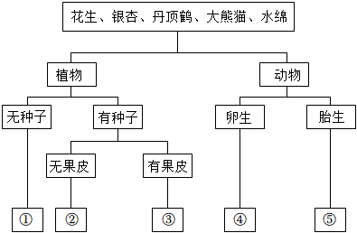
A. ①、⑤分别代表的生物是水绵、大熊猫 B. 与花生亲缘关系最近的是银杏
C. 分类单位越大，具有的共同特征也越多 D. 大熊猫与丹顶鹤都属于恒温动物
18. 下列有关人的性别遗传叙述中，正确的是（ ）
A. 儿子体细胞中的X染色体不可能来自于父亲
B. 女儿体细胞中的X染色体只能来自于母亲
C. 只有卵细胞中含有X染色体
D. 男性体细胞中不含X染色体
19. 肾蕨是一种常见的蕨类植物，与生活在同样环境中的苔藓相比，主要区别是（ ）
A. 植株更加矮小 B. 具有真正的根和输导组织
C. 依靠孢子生殖 D. 受精过程离不开水
20. 陆生动物一般具有防止水分散失的结构，适应干燥环境。下列不属于该类型结构的是（ ）
A. 蚯蚓的环状体节 B. 鸵鸟的卵壳 C. 蝗虫的外骨骼 D. 蜥蜴的鳞片
21. 1890年至1960年，英国某地区由于工业发展，排放大量黑烟，对环境造成污染。有研究者统计了这段时间桦尺蛾的数量变化情况，如下表。相关分析不正确的是（ ）
年份  种类 | 1890年 | 1900年 | 1910年 | 1920年 | 1930年 | 1940年 | 1950年 | 1960年
深色桦尺蛾 | 65 | 70 | 69 | 58 | 130 | 222 | 323 | 440
浅色桦尺蛾 | 451 | 462 | 445 | 450 | 303 | 212 | 128 | 70

A. 1920~1960年，浅色桦尺蛾的数量逐渐减少，深色的逐渐增加
B. 浅色和深色的性状可以遗传给后代
C. 由于环境污染，浅色的桦尺蛾在生长的过程中，逐渐变成了深色
D. 1920年前，浅色桦尺蛾能够更好的生存
22. 下列常见食品中，没有利用发酵技术的是（ ）
A. 用葡萄酿造红酒 B. 用白菜制作泡菜
C. 用面粉制作面包 D. 将萝卜晒成萝卜干
23. 日本信州大学教授中垣雅雄与冈本制袜公司合作，将横带人面蜘蛛的基因注入蚕卵中，此卵孵化的蚕吐出的丝中约含有10%的蜘蛛丝成分，这种生丝更韧、更软，在纤维产业有广阔应用前景。该生物技术属于
A. 克隆技术 B. 转基因技术 C. 杂交技术 D. 仿生技术
24. 发现有人因意外造成呼吸、心脏骤停时，需要对患者进行急救并等待医生到来。以下有关叙述中，错误的是（ ）
A. 判断患者情况后，应立即拨打120急救电话
B. 患者出现自主呼吸、颈动脉有搏动，证明抢救有效
C. 实施心肺复苏抢救时，不必检查呼吸道是否通畅
D. 用于心肺复苏的药品必须由医生开出处方后使用
25. 为探究酒精的危害，某生物兴趣小组开展了“探究酒精对水蚤心率的影响”的实验，实验数据如下表所示，相关说法错误的是（ ）
酒精浓度 | 0（清水） | 0．25% | 0．5% | 1% | 10% | 20%
心率（次/分） | 210 | 270 | 300 | 180 | 138 | 死亡

A. 实验包含1个对照组和5个实验组
B. 水蚤心率随着酒精浓度升高而减慢
C. 每组实验应选用多只健康水蚤进行
D. 实验结果表明酒精对水蚤心率有影响
二、判断题：（每小题1分，共6分）
26. 为了增加蚕丝的产量，应该延长蚕的幼虫期。（ ）
27. 根吸收水分和无机盐的主要部位是成熟区。 （ ）
28. 绿色植物的每个细胞都能进行蒸腾作用和呼吸作用。（ ）
29. 生物之间的信息交流只存在于具有社会行为的动物之间。（ ）
30. 鲫鱼、青蛙和麻雀三种动物背部都有脊柱且体外受精。（ ）
31. 在地质年代较晚近的地层中也可能找到低等生物的化石（ ）
三、连线题：（每连线1分，共4分）。
32. 将下列①~④与其所对应的生物体的结构层次联系起来。
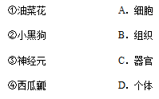
四、简答题：（每小题5分，每空1分，共40分）。
33. 纳米布沙漠是世界上最古老的沙漠之一，位于非洲南部，完全就是一片荒芜之地，年降水量低于25毫米。在这样的恶劣环境中，生长着具有世界上最长寿叶子的植物——百岁兰，年龄最大的百岁兰已经有2000多岁了。百岁兰拥有一个短矮而粗壮的倒锥形树干、极长的主根、两片永远不会脱落的叶子（图1）。百岁兰终生只有两片叶子，能够持续生长数千年不会脱落。叶片高度木质化、抗热，叶片基部的细胞会不断产生新的叶片组织，支持它持续生长。而当叶片尾端的那些细胞凋亡后，叶片尾部就会逐渐枯萎，展现出像是被烧焦的形态，但是依旧不会脱落（图2）。请回答问题：
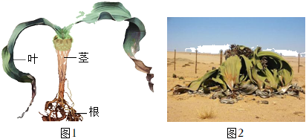
（1）纳米布沙漠是一片荒芜之地，造成这种结果主要非生物因素是_____。
（2）纳米布沙漠中的百岁兰及其他生物与环境形成的统一的整体叫做_____。
（3）纳米布沙漠中生物种类少，成分简单，其自动调节能力较_____。
（4）百岁兰适应沙漠环境的结构特征有_____（答出一点即可），百岁兰的这种结构特征是在进化过程中经过长期_____的结果。
34. 某研究性学习小组为了探究绿豆种子萌发所需的外界条件，开展了如下4组实验：
有水组：量取800毫升蒸馏水于育苗盘中，随机选取40粒绿豆种子均匀置于育苗盘网格上，整个装置置于朝南临窗的实验台上，室温25℃。
土壤组：将已高温灭菌的土壤覆盖在育苗盘上，随机选取40粒绿豆种子均匀播种，再喷洒适量的蒸馏水，放置环境同有水组。
遮光组：重复有水组操作，将装置置于不透光但透气的实验室储物柜中。
酸性溶液组：利用白醋配置酸性溶液（pH＝3．0）模拟酸雨，量取800毫升酸性溶液于育苗盘中，随机选取40粒绿豆种子均匀播种，放置环境同有水组。
一周后统计数据得到以下实验结果：
组别 | 有水组 | 土壤组 | 遮光组 | 酸性溶液组
发芽率 | 100% | 95% | 97．5% | 0
同时测量不同外界条件下培养的绿豆植株主根长度，结果如图所示，请回答问题：
（1）在上述4组实验中，有水组的作用是_____。
（2）根据表格实验数据分析，绿豆种子萌发过程中，土壤和光照_____（填“是”或“不是”）必需的条件；pH＝3．0的酸性溶液对绿豆种子的萌发有_____作用。
（3）根据柱形图分析，在_____条件下植株的主根最长，根是由种子结构中的_____发育而来。
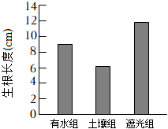
35. 一品红上部的绿色叶片随着花的发育逐渐转色，形成极具观赏价值的红色苞片（如图1）。苞片的大小、数量和颜色是影响一品红观赏价值的关键。请回答问题：
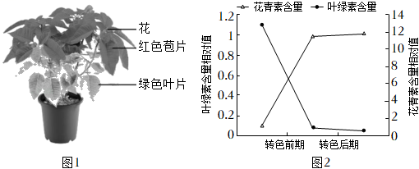
（1）一品红绿色叶片制造的有机物可以通过叶脉和茎中的_____运输到根部。
（2）研究者测定了一品红苞片转色过程中细胞内色素含量的变化（如图2）。据图推测，转色过程中光合作用强度逐渐_____，原因是_____。
（3）若取红色苞片置于盛有清水的烧杯中，经高温加热后，烧杯中的液体呈_____色。
（4）研究发现糖类是合成花青素的原料，为了有利于苞片的形成，温室栽培时夜间应适当_____温度。
36. 生命通过生殖与发育、遗传和变异总是在不断延续和发展着，为我们展示了生生不息、延绵不绝的生命画卷。下列为四种生物的生殖和发育图示，请据图回答问题：
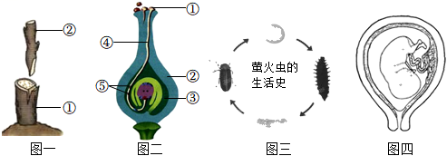
（1）图中与克隆羊多莉生殖方式相同的为图_____。
（2）人们在培育樱桃时，经常采用嫁接方法，山樱桃具有非常好的抗寒、抗旱、抗根癌病的优势，可以作为图一中的_____（填序号）。
（3）樱桃可食用部分是由图二中的_____（填序号）发育而来。
（4）根据图三可以推断萤火虫的发育方式为_____发育。
（5）结合图四中人体的生殖与发育，你不认同的观点是（ ）
A. 胎儿生活在子宫内的羊水中
B. 胎儿通过胎盘与母体进行物质交换
C. 胎儿的肺没有行使正常的呼吸功能
D. 胎儿与母体的血型一定相同
37. 人体是一个统一的整体，各系统分工合作完成人体各项生命活动。人体部分生理活动过程示意图如图（图中D为器官，a、b为物质，①~⑤为生理过程），请据图回答问题：
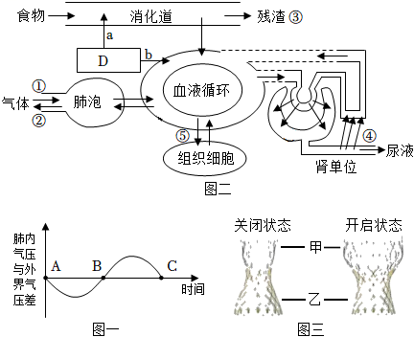
（1）图二中的①过程与图一中的_____段是相对应的。
（2）氧气经①进入人体，被组织细胞利用分解有机物，产生二氧化碳，并将二氧化碳排出体外。此过程中氧气和二氧化碳途经心脏四腔的顺序是_____。
（3）进食后图中D器官的部分分泌物可通过导管进入十二指肠，另一部分分泌物直接进入血液，此物质为_____。
（4）图二中属于排泄途径的有_____（填序号）。
（5）动脉瓣狭窄是一种心血管疾病，患者的主动脉瓣不能完全开放，导致左心室射血功能下降，全身组织细胞获取氧气不足，严重时需要更换人工瓣膜。图三为我国医生自主研发的“人工瓣膜”，根据其工作状态判断，植入该瓣膜时甲端应朝向_____。
38. 打喷嚏是指鼻黏膜受到刺激后，机体迅速做出反应的现象，有助于维持人体内部环境的相对稳定。请据图回答问题：
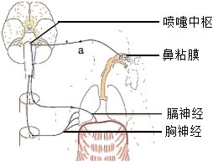
（1）如图为打喷嚏过程的部分反射弧示意图，鼻黏膜上的感受器接受冷空气或异物刺激后产生的兴奋，沿传入神经传至位于_____的呼吸中枢，其中膈神经在反射弧中属于_____。
（2）如果图中的a受损，刺激这个人的鼻黏膜_____（填“会”或“不会”）打喷嚏。
（3）自然状态下打喷嚏的过程属于_____（填“简单”或“复杂”）反射。
（4）在做核酸检测时，检测人员会用鼻拭子在受测人的鼻腔取样，受测人不会打喷嚏，是受到了_____的控制。
39. 豌豆是进行遗传学研究的经典实验材料。研究人员用圆粒和皱粒豌豆种子进行研究，实验结果如下表；进一步研究发现豌豆种子皱粒形成的原因如图所示：
组别 | 亲代 | 子一代
甲 | 圆粒×皱粒 | 圆粒201 皱粒211
乙 | 圆粒×圆粒 | 圆粒594 皱粒202
丙 | 圆粒×皱粒 | 圆粒498 皱粒0
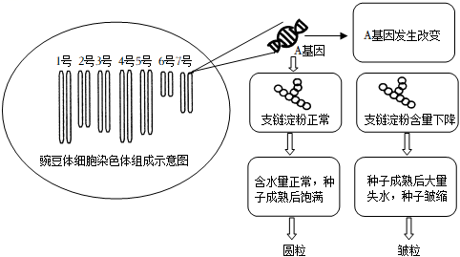
（1）据表分析可知豌豆皱粒是_____（填“显性”或“隐性”）性状。如果用A、a表示控制种子形状的基因，用丙组子一代圆粒播种，预计子二代的基因组成有_____。
（2）据图可知，豌豆生殖细胞中共有_____条染色体。
（3）图中A基因的改变使种子内的_____含量减少，导致种子成熟后大量失水，种子皱缩，这一事实说明_____控制生物性状。
40. 预防新冠肺炎流行的有效措施之一是注射疫苗，目前我国居民接种的主要是灭活病毒疫苗，该疫苗的生产流程如图。请分析回答问题：
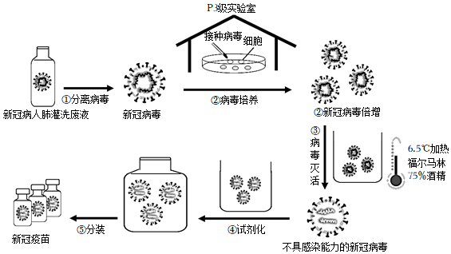
（1）接种疫苗后，人体的淋巴细胞可以识别灭活的病毒，产生相应的_____，从而获得对该病的抵抗力。从传染病预防措施的三个方面来看，这种做法属于_____。
（2）通过图示流程生产新冠肺炎灭活病毒疫苗时，要先分离病毒，并必须接种在活细胞内，保证病毒可以顺利增殖，进行大量培养。图示④试剂化病毒是否还具有感染力？_____。
（3）曾有研究者发现，外源的遗传物质能在肌肉细胞中控制合成相应蛋白质，这为疫苗的研制提供了新思路：将改造后的病毒遗传物质接种到体内，使机体合成特定的蛋白质，从而作为_____被识别，诱发机体发生_____（填“特异性”或“非特异性”）免疫反应。

